24.12.2021 г.
Детское объединение: Мир красок
Время по расписанию: пятница 1 группа 13.30 – 14.10, 14.20 – 15.00.
Педагог детского объединения: Аверьянова Наталья Александровна

Дата | Тема | Содержание занятия | Задание | Обратная связь
24.12.2021 | Маска. | Здравствуйте!  Новый год – отличный повод для маскарада! И, конечно же, нам нужна маска. Предлагаю самый простой способ сделать плоскую бумажную маску.  Посмотрите, пожалуйста, видео по изготовлению маски тигра (символа 2022 года) и попробуйте её сделать.  https://drive.google.com/file/d/1ouNgPdr-jKv6IIGrUjxDtSTI_O_xRCoN/view?usp=sharing  Желаю удачи! Жду фото ваших работ! | 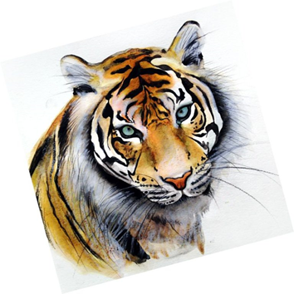  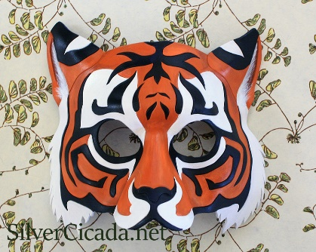   | В комментариях или сообщении:  https://vk.com/club186094931  Представить фото выполненной работы в WhatsApp педагогу ДО

